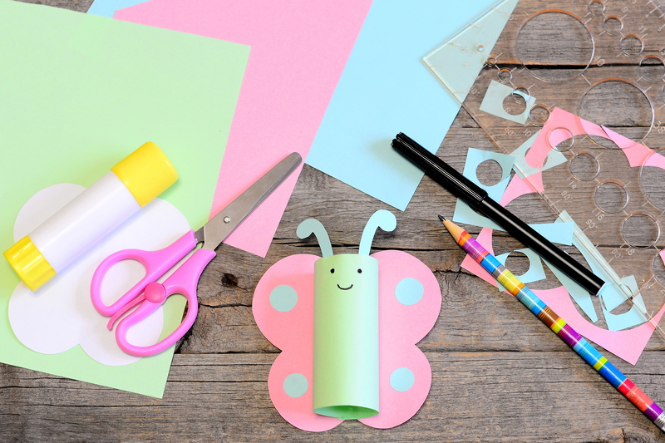
Wiecie, że z tekturowej tubki po papierze toaletowym można zrobić wiosennego motylka? Wystarczy trochę twórczej pracy i kolorowa zabawa gotowa. W takim motylkowym towarzystwie oczekiwanie na wiosnę od razu będzie przyjemniejsze!

Do zrobienia motylka z rolki po papierze toaletowym będziesz potrzebować:
– tubkę po papierze toaletowym
– kolorowy papier do owinięcia lub oklejenia tubki
– kolorowy papier na skrzydła
– pisaki lub kredki
– klej

Jak zrobić motylka z rolki po papierze toaletowym:
Najpierw zawijamy tubkę po papierze toaletowym w kolorowy papier. Możemy także tubkę pomalować farbą.
Wycinamy skrzydła motyla z kolorowej kartki lub kartonu i doklejamy je do tubki. Ozdabiamy według uznania.
Wycinamy czułki i doklejamy u góry od wewnętrznej strony rolki.
Malujemy motylkowi buzię i oczka. Oczy można także nakleić gotowe lub wycięte z białej kartki.
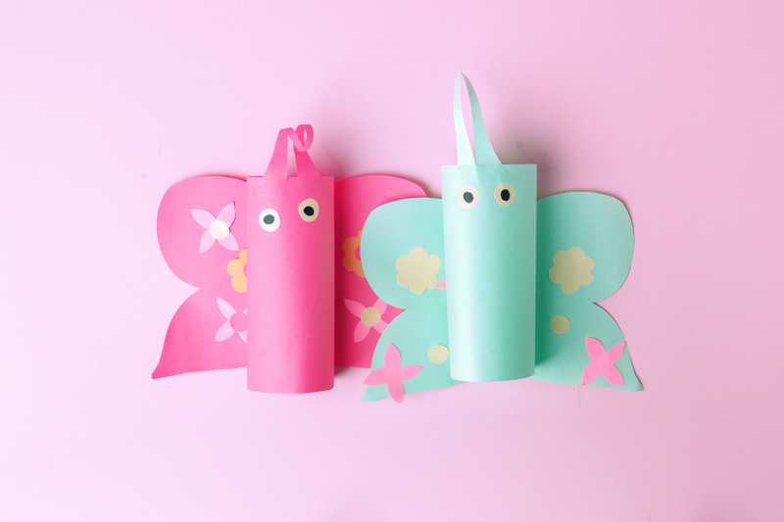
Wiosenne motylki są już gotowe!

